Anisa

Anisa_duraj@outlook.com

Exposee

Hier ist eine schritt für schritt Anleitung wie man ein Doker richtig erstell.

Development Fundamentals

Erstellt in ZLI

Inhalt

Vorgehen 2

Fork erstellen 2

Lokal auf den Computer Clone erstellen 2

Doker erstellen 3

Datenbank 4

README.md 5

Git Hub 5

# Vorgehen

## Fork erstellen

Als erstes muss man ein Fork erstellen von dem besagten git-Repositorie das ganze geht ganz einfach als erstes muss man das gewünschte Repositorie öffnen. Wenn man das erledigt hat, ist oben links ein Bouton namens Fork auf dem kann man dann drücken.

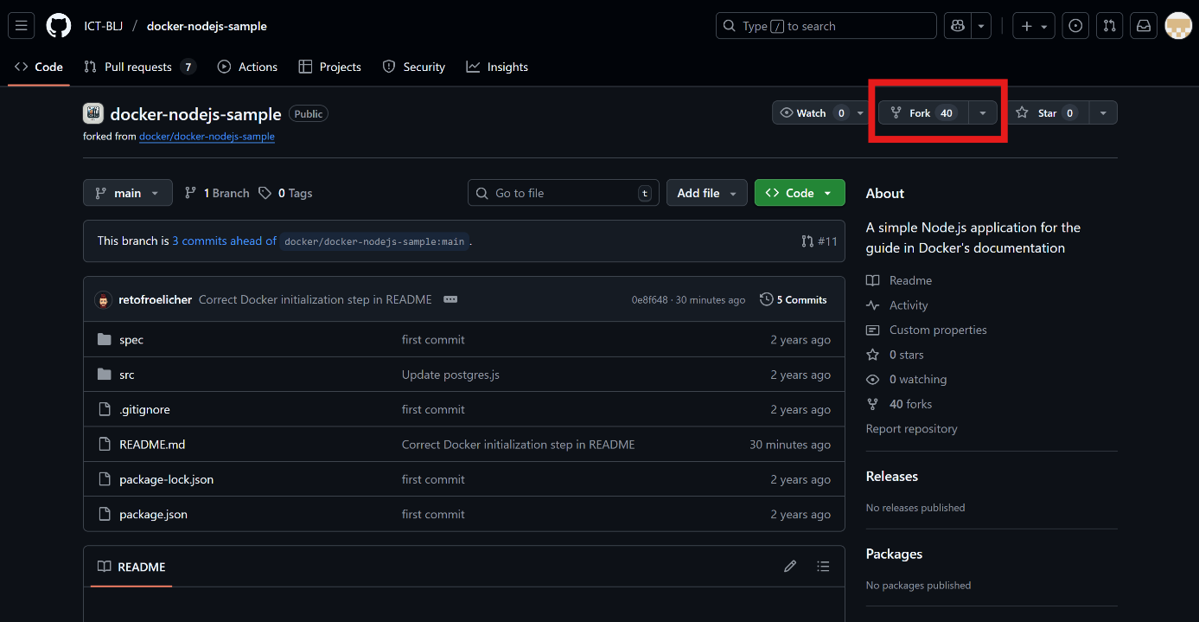

Auf diesen Knopf muss man drücken, um ein Fork zu erstellen.

Danach wird man auf eine weitere Seite geladen, auf welcher man den Namen ändern kann. Wenn man das gemacht hat, kann man einfach auf Fork erstellen drücken und schon wird ein Fork erstellt.

## Lokal auf den Computer Clone erstellen

Dafür muss man git bash herunterladen, wenn man das nicht hat. Wenn man es hat, kann man hier weiter machen. Man wählt einen Ordner, auf dem man den Clone haben möchte, danach öffnet man git bash. Dort geht man dann mit den richtigen Commandos auf den gewünschten Ordner. (Bsp.: cd C:\Abschluss_doks), wenn man auf das Laufwerk c und den Ordner Abschluss_doks zugreifen möchte.

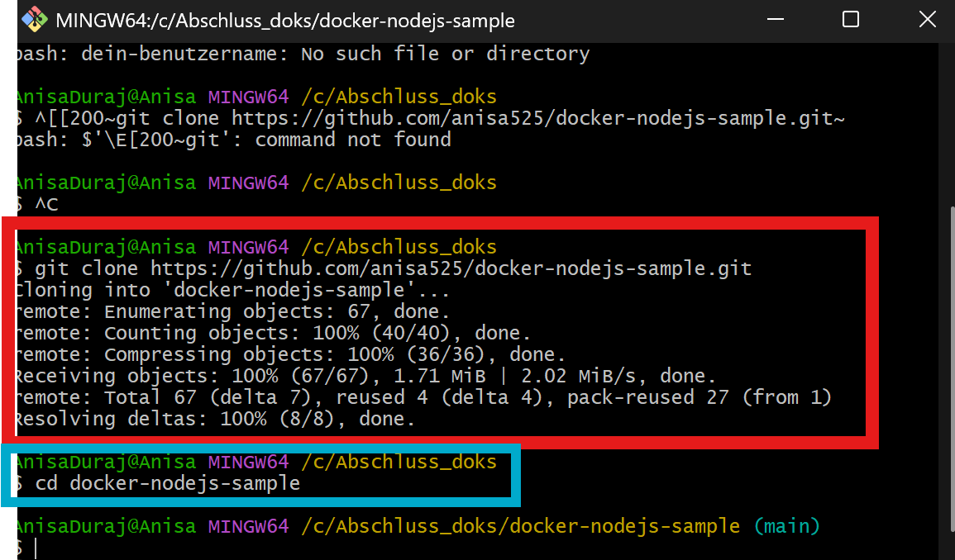

Wie kann man eine Colne erstellen und wie wechselt man zum Besagten Colne.

Wenn man das gemacht hat, muss man nun den Clone des Repositories erstellen in dem man den Befehl git clone <https://github.com/anisa525/docker-nodejs-sample.git> so wird das ganze in den gewünschten Ordner geklont.

## Doker erstellen

Nun kann man mit dem Doker weiter machen als erstes öffnest du deinen vorhandenen Docker Desktop und dort das Terminal, wenn du nicht im Ordner bist auf welchem das Respositorie ist muss du darauf wechseln. Das kann man so machen wie man es bei git bash gemacht hat.

Wenn man dann am richtigen Ort ist, kann man dann docker init eingeben damit man die Standardeinstellungen für den Doker hat. Dafür muss man dann noch ein paar verschiedene Fragen Beatworten.

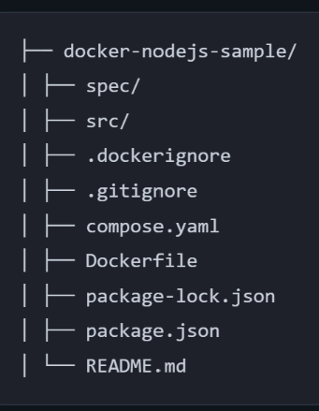

So sollte dann die Datenablage aussehen nach dem Kommend

**What application platform does your project use?** Node

**What version of Node do you want to use?** 18.0.0

**Which package manager do you want to use?** npm

**What command do you want to use to start the app:** node src/index.js

**What port does your server listen on?** 3000

Wenn man die Fragen Beatwortet hat, muss man den Commando docker compose up –build. Wenn man das gemacht hat, muss man warten, bis das wie in Bild1 kommt. Es kann, aber sein das man eine Fehler Meldung bekommt diesen beheben geht aber ganz einfach. Als erstes muss man das ganze File, das man hat in Visual Code Studio oder sonst ein Editor öffnen. Wenn keine Fehler Meldung kommt dann steht Server-1 I Listening on Port 3000. Wenn eine Fehler Meldung kommt kommt: failed to solve: process "/bin/sh -c npm ci --omit=dev" did not complete successfully: exit code: 1

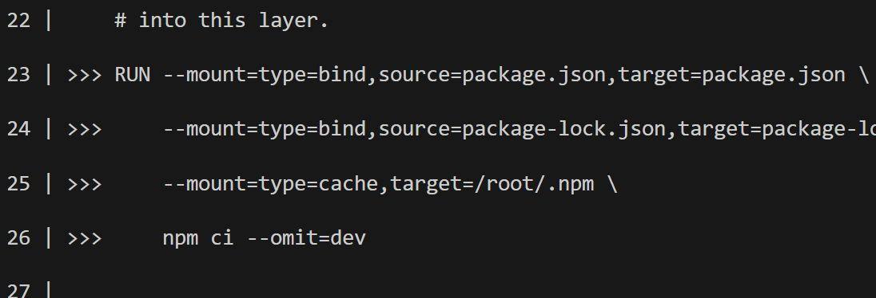

So sieht es aus, wenn eine Fehler Meldung kommt

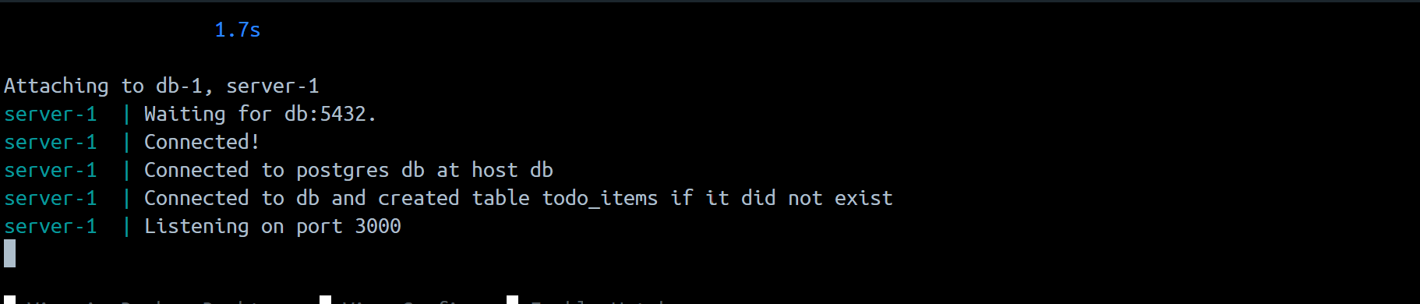

Bild1   
So muss es aussehen, wenn es erfolgreich verbindet.

Nun öffnet man die Datei Dockerfile dort muss man dann:

ARG NODE_VERSION=18.0.0   
FROM node:${NODE_VERSION}-alpine

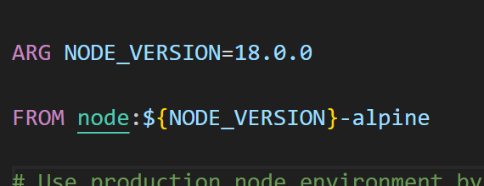

So sieht das Ganze im Code aus

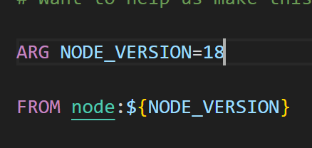

So sollte das Ganze danach aussehen

ARG NODE_VERSION=18   
FROM node:${NODE_VERSION}

So sollte der Fehler behoben sein und man kann wieder docker compose up –build ausprobieren und nun sollte es gehen. Dann sollte keine Fehler Meldung kommen. Wenn das dann der Fall ist, kann man  [http://localhost:3000](http://localhost:3000/) im Browser eingeben und dann sollte das Kommen:

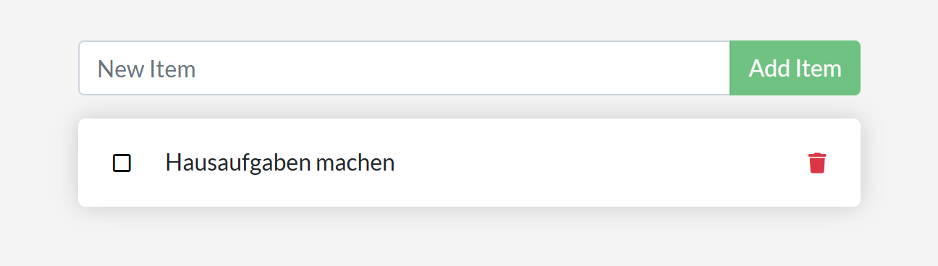

Das ist eine To-Do liste

## Datenbank

Nun kann man eine Datenbank machen die das ganze Speichern auch wenn man den Server abstellt und wieder an stellt denn, wenn man keine Datenbank hat ist dies nicht möglich.

Als erstes muss man das .yml Dokument bearbeiten, denn man muss gewisse dinge hinzufügen. Hier findet man den Fertigen .yml code: <https://docs.docker.com/guides/nodejs/develop/> so sollte dieser am Schluss aussehen. Wenn man das gemacht muss man einen neuen Ordner erstellen welche db heissen sollte. In diesem erstellt man ein .txt Dokument mit dem Namen password.txt dort drin schreibt man ein Passwort aber es darf keine Sonderzeichen haben Achtung Umbruch ist auch ein Sonderzeichen.

So sollte das ganze am besten aussehen. Anisa123 ist das Passwort.

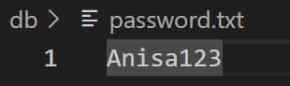

Wenn man das gemacht sollte man alle bearbeiteten Dateien speichern. Sobald man das hat, kann man wieder den Befehl docker compose up –build eingeben, um sicher zu gehen das es funktioniert. Wenn man alles richtig gemacht hat, sollte es normal gehen wie vorhin. Wenn es nicht geht, sollte man nachschauen, ob das das Dokument mit dem Passwort auch wirklich keine Sonderzeichen hat.

## README.md

Für das README.md habe ich die wichtigsten schritte aufgeschrieben und diese dann in eine reinfolge gebracht. Damit ich es nachher einfacher habe, sobald ich damit fertig war habe ich dann mit den README.md angefangen und die ganzen Sachen hinzugefügt und noch angepasst damit alles stimmt und danach mit git gepusht und schon hatte man die Anleitung auf dem Repositorie.

## Git Hub

In git sollte man nach dem ein Dokument bearbeitet hat mit git add . alles in ein Paket machen und mit git commit -m «Kommentar» das Paket dann anschreiben, wenn man das dann gemacht hat mit git push verschicken. Man sollte jedes Dokument, nach dem man das bearbeitet habe, diesen Vorgang machen aber das git push ist nicht immer notwendig das kann man auch überspringen. Es wäre am Sinn vollen das ganze erst zu machen, wenn denk das man fertig ist.

## Einrichtung der Entwicklungsumgebung

Ein Bild, das Text, Screenshot, Schrift, Zahl enthält.
Als erstes muss man das Repositorie Forken, wie oben beschrieben, wenn man das dann gemacht hat. Muss man Visual Studio Code öffnen und dann oben Links auf File gehen.

Ein Bild, das Text, Screenshot, Schrift, Zahl enthält.
Darauf gedrückt hat muss man auf Open File gehen.

Ein Bild, das Text, Screenshot, Software, Multimedia-Software enthält.
Danach geht ein anderes Fenster auf auf welchem man denn gewünschten Ordner öffnen.